Secretario del Episcopado afirma que se sintió aludido cuando le invitaron a orar contra el demonio

Mata asegura que Ortega ve en la Iglesia un enemigo poderoso contra su totalitarismo
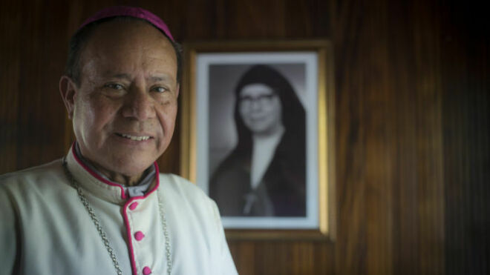
El religioso ofreció una entrevista para un portal qmonitoreado por altos cargos de la administración de Donald Trump
07.09.2019 Israel González Espinoza, corresponsal en Centroamérica
El obispo de Estelí y secretario general de la Conferencia Episcopal de Nicaragua (CEN), monseñor Juan Abelardo Mata, aseguró en una reciente entrevista con la prensa norteamericana que el régimen dictatorial de Daniel Ortega mantiene en Nicaragua una abierta persecución contra la Iglesia Católica, entre otras cosas; por haber llamado a los feligreses a orar la oración de exorcismo formulada por el papa León XIII, que fue sentida como una alusión personal por parte del Ejecutivo de Managua.
“Hay una [campaña] de hostigamiento permanente contra sacerdotes, obispos y hostigamiento contra personas involucradas en las actividades de la Iglesia porque han sentido en la Iglesia Católica una [energía] muy fuerte que va en contra de sus planes y programas para mantener el poder a toda costa usando solo el poder de las armas”, aseguró el jerarca católico en declaraciones al portal Breitbart News.
Cabe señalar que el portal de noticias Breitbart News es junto a la cadena de televisión FOX uno de los medios de comunicación que es monitoreado por altos cargos de la administración norteamericana; quiénes estarían organizando una serie de medidas contra el llamado “eje del mal” que representan los gobiernos de Nicaragua, Cuba y Venezuela en la región.
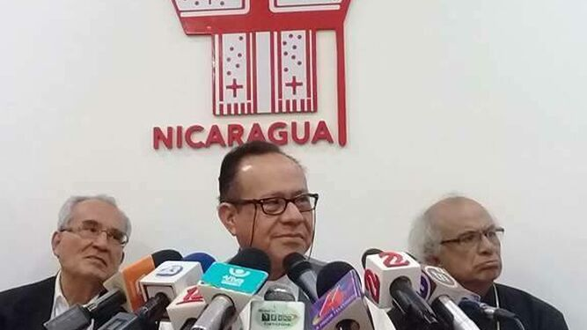
El obispo Mata
Mata insistió que no sólo los líderes de la Iglesia están amenazados; ya que también la dictadura ha ejercido una criminalización contra líderes de las protestas cívicas y contra líderes comunitarios en zonas rurales del país; que son fichados por personeros de la dictadura y agentes de seguridad del Estado como “enemigos potenciales”.
“[Hay] persecución, algunas veces abiertamente, otras encubiertamente; pero también el asesinato de organizadores, particularmente en áreas rurales. No solo los organizadores cívicos, sino también en la Iglesia misma, porque [los líderes del régimen] sienten que estas personas pueden ser enemigos potenciales”, remarcó monseñor Mata.

Régimen sin voluntad: “Sólo deseaban vender la idea”
Cuestionado sobre la participación de los obispos de Nicaragua como mediadores y testigos del diálogo nacional de 2018 –que fracasó debido a la intransigencia del régimen orteguista para abrirse a la democratización del país-, el obispo Mata recordó que fue el mismo Ortega quién solicitó el apoyo de la Iglesia al ver rebasada la situación, con movilizaciones diarias en las calles del país solicitando su salida debido a la represión contra universitarios y ancianos.
"(El régimen de Ortega) está cometiendo crímenes contra la humanidad y no quiere ceder de ninguna manera los espacios necesarios para que las personas, utilizando los poderes que tienen, puedan manifestar su voluntad", enfatizó el obispo de Estelí.
Para el jerarca religioso, la dictadura practica “un capitalismo de compadrazgo” dónde el acceso a la riqueza está limitado sólo al círculo cercano de la pareja Ortega-Murillo. Así mismo, manifestó que aunque la Iglesia puso lo mejor de sí para sacar adelante las negociaciones; éstas se vinieron abajo debido a la falta de voluntad política de la dictadura nicaragüense.
“Pronto descubrimos que el gobierno no tenía la voluntad de encontrar una solución, sino simplemente vender la idea de que era un gobierno abierto a soluciones democráticas a los problemas. En mayo, a principios de junio, el diálogo terminó y (todos) nos quedamos en el aire”, confesó el religioso.
En la misma entrevista, Mata remarcó que el régimen de Ortega ha planeado diversas formas de realizar un magnicidio en su contra, entre las que destacó la ocurrida en julio de 2018; cuando paramilitares apostados en Nindirí ametrallaron su camioneta e intentaron prenderle fuego al automotor.
También señaló que han intentado judicializarlo por hablar de la confesión de un padre paramilitar orteguista, quién habría matado a su propio hijo; que se había unido a las protestas contra el régimen.

“Más apegados al dinero que a la ideología
Monseñor Mata no dudó en achacar los males del país a la orientación totalitaria de inspiración marxista-leninista que campea en el régimen dictatorial de Daniel Ortega; aunque remarcó que sus allegados son más leales al proyecto gubernamental por sus réditos económicos antes que por una afinidad de tipo ideológico e hizo un llamado a la comunidad internacional a solidarizarse con Nicaragua.
"La ideología que gobierna este gobierno, que se basa en el pensamiento marxista-leninista. Necesitamos apoyo, no solo internamente, para que respeten los derechos humanos aquí", finalizó el obispo.
https://www.religiondigital.org/america/Mata-Ortega-Iglesia-poderoso-totalitarismo_0_2156484349.html?utm_source=dlvr.it&utm_medium=twitter

